# Base de données

## Pourquoi une base de données ?

Afin de faire le stockage des informations des éoliennes dans notre application, nous avons besoin d’une base de données. Sans cette base de données, il serait impossible de sauvegarder les manipulations de nos données ni d’y avoir accès.

## Notre choix

Pour l’implémentation de cette base de données, nous avons décidé d’utiliser MongoDB. MongoDB (MongoDataBase) est une base de données choisi pour sa simplicité et sa facilité d’accès.

La structure est divisée en de multiples « collections » remplies de « documents ». Pour mieux illustrer cette image, prenons notre cas d’éoliennes. Chaque « document » correspond à une éolienne avec ses données telles que son identifiant, son courant, etc. Ces éoliennes-mêmes sont regroupées dans des « collections » ce qui est similaire à la façon dont des fichiers sont regroupés dans des dossiers sur un ordinateur Windows.

Image ci-dessous du concept

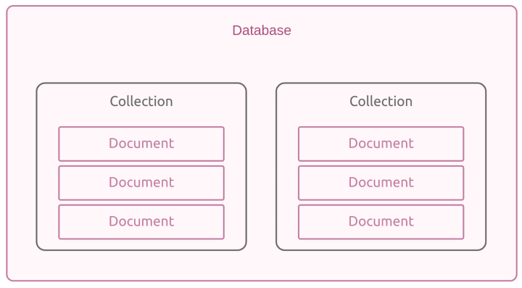

Donc, en prenant en compte le schéma ci-dessus, nous avons construit notre base de données avec 2 collections : les éoliennes et les vols.

La collection des éoliennes regroupe toutes les données concernant l’état actuel et la description de chaque éolienne (ex : sa hauteur, sa capacité en kW, etc.).

La collection des vols regroupe les rapports de chaque vol exécuté par nos drones.

Les données regroupées dans la base de données sera, à la fin, acheminées vers l’application afin d’être affichées de façon présentable.